BILAN CP

PRÉNOM : NOM :

PARCOURS ROSE | ENTRÉE | IMMERSION | ÉQUILIBRE | DÉPLACEMENT
PARCOURS ROSE | 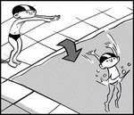 |  | 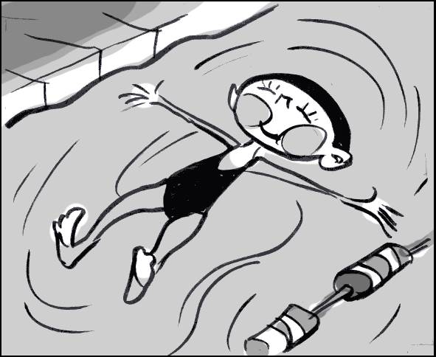 | 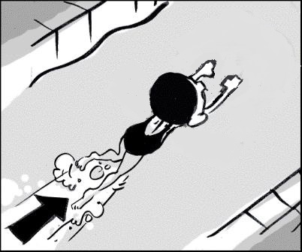  NAGER 25 MÈTRES
PARCOURS ROSE | 
ENCHAÎNEMENT | OUI | NON

